海洋总动员后台用户使用手册

## 登录

浏览器中输入：<http://ocean.cyscc.org/admin>进入登录界面如下图：

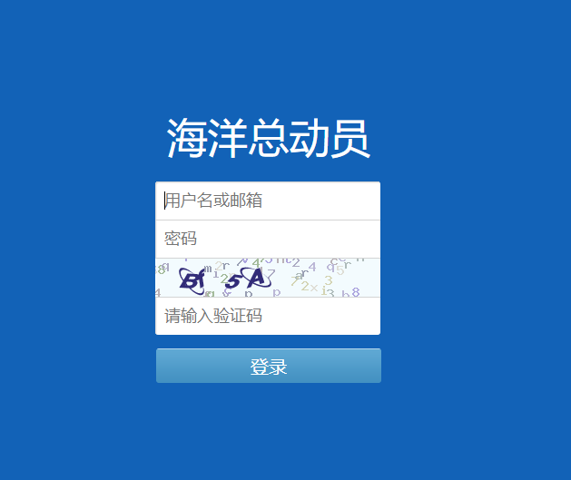

输入账号密码即可登陆成功进入系统，如下图

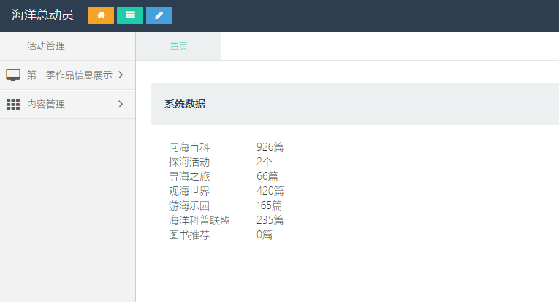

## 数据统计

登录系统后首页有对网站各栏目的文章的发布数据统计



## 汇聚海洋第二季作品展示

**作品列表**：点击左侧菜单栏第二季作品信息展示->列表显示汇聚海洋第二季的作品列表，可以根据关键字，对作品进行检索。

**审核作品**：选中作品的选择按钮，点击审核，取消审核按钮可以对作品进行审核操作

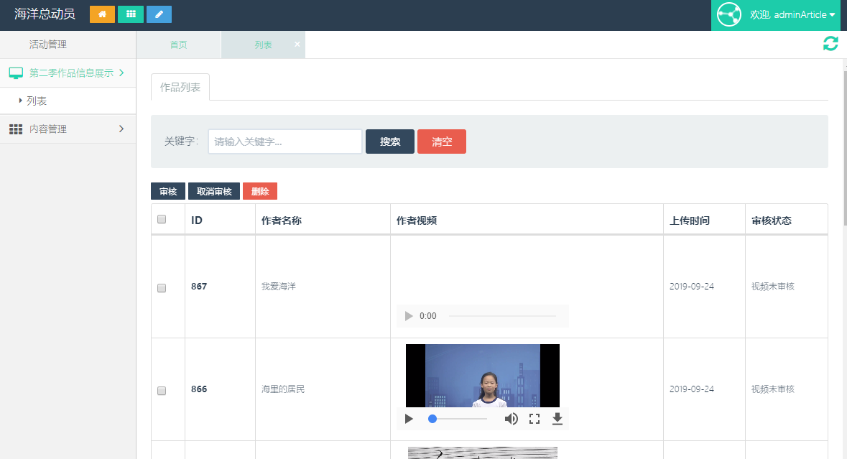

## 内容管理

**评论管理**

点击左侧菜单栏的内容管理->评论管理，界面如图所示：可以对评论内容进行回复和删除操作

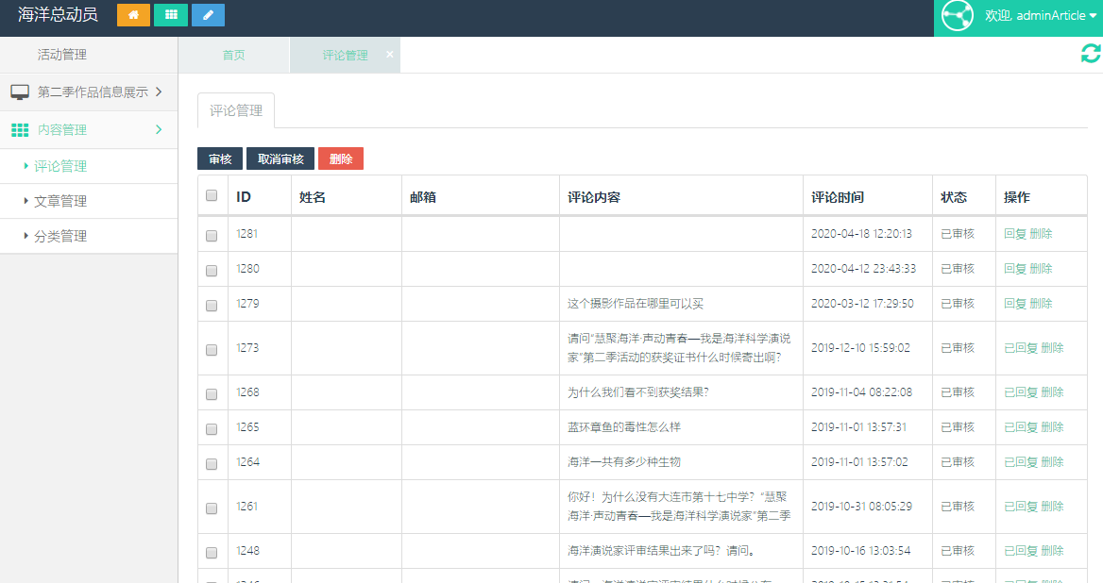

**文章管理**

文章列表页：点击左侧菜单栏的内容管理->文章管理，界面如下图所示进入文章列表页，可以根据分类，时间，关键字进行检索。

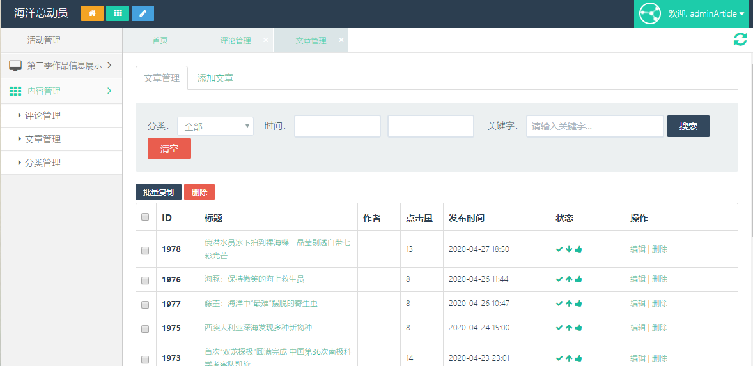

批量复制：选中想要复制文章的选中按钮，点击批量复制，会弹出提示框选择分类，选中分类后点复制，即可将相应文章复制到该栏目下。

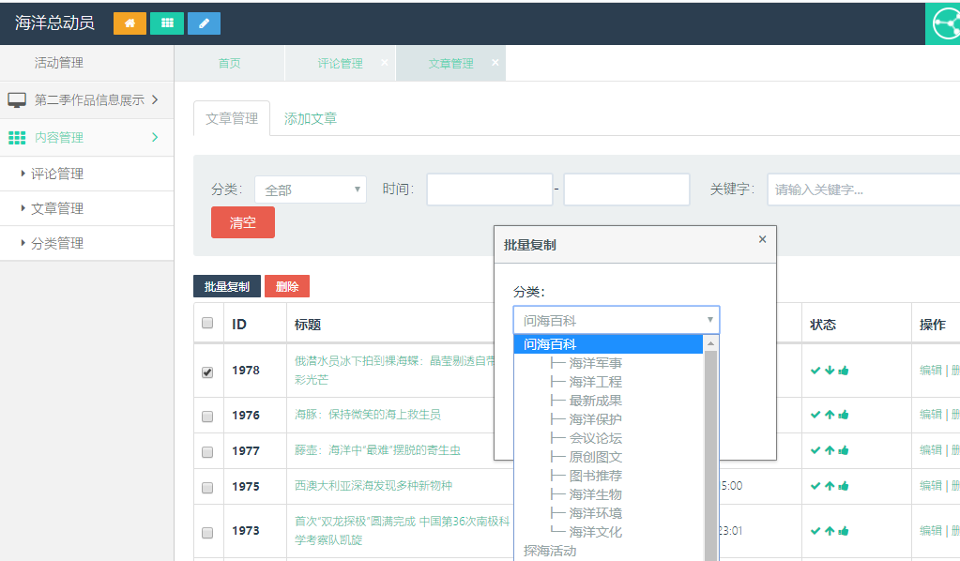

批量删除：选中要删除的文章，点击删除，会弹出提示框询问是否删除，点击确定即刻删除，界面如下图：

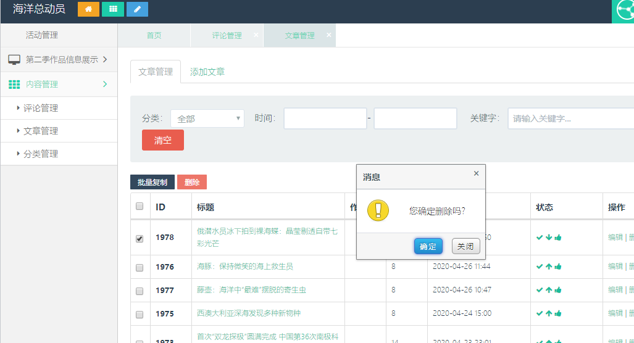

编辑文章：文章列表页点击编辑，进入文章编辑界面修改相关关信息，点击确定即可完成对文章的修改。如下图：右侧的几个状态值需要注意，审核通过代表文章通过审核发布成功，推荐是将文章的排序推荐到顶部，首页展示是将文章推荐到首页展示。

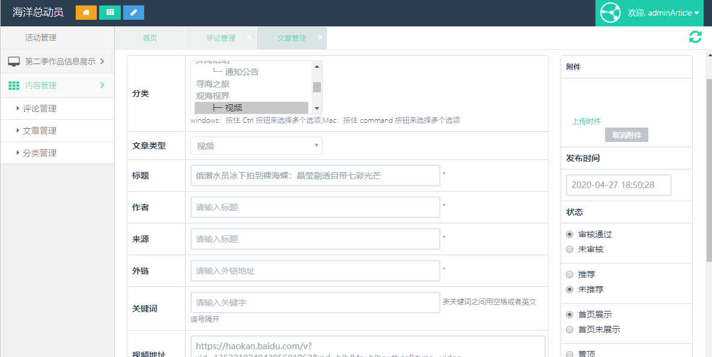

**分类管理**

文章分类列表页：点击左侧菜单栏的内容管理->分类管理，界面如下图所示，分类列表使用树形结构展示

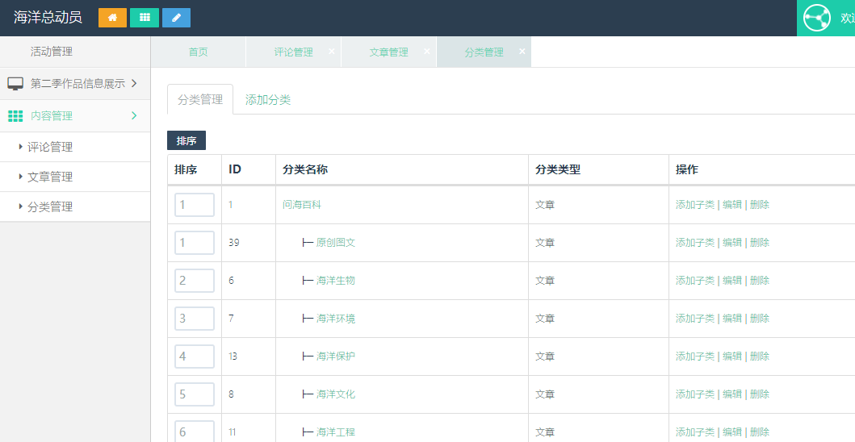

点击添加分类，进入分类信息添加界面，添加相应信息，点击添加即可完成文章分类的添加。

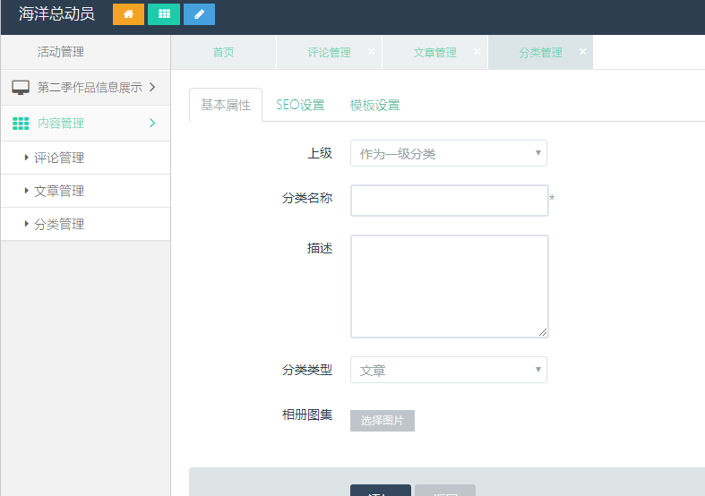

编辑文章分类信息：点击文章分类列表的编辑按钮可以对分类信息进行编辑，如下图所示

